DBC-2 现代电力电子技术实验装置
一、概述
DBC-2 现代电力电子技术实验装置，是依据西安交通大学王兆安编著的《电力电子技术》（第五版）、《半导体变流技术》教材实验大纲的要求，吸收国内、外同类产品的优点，充分考虑了实验室的现状和发展趋势，精心研制而成。
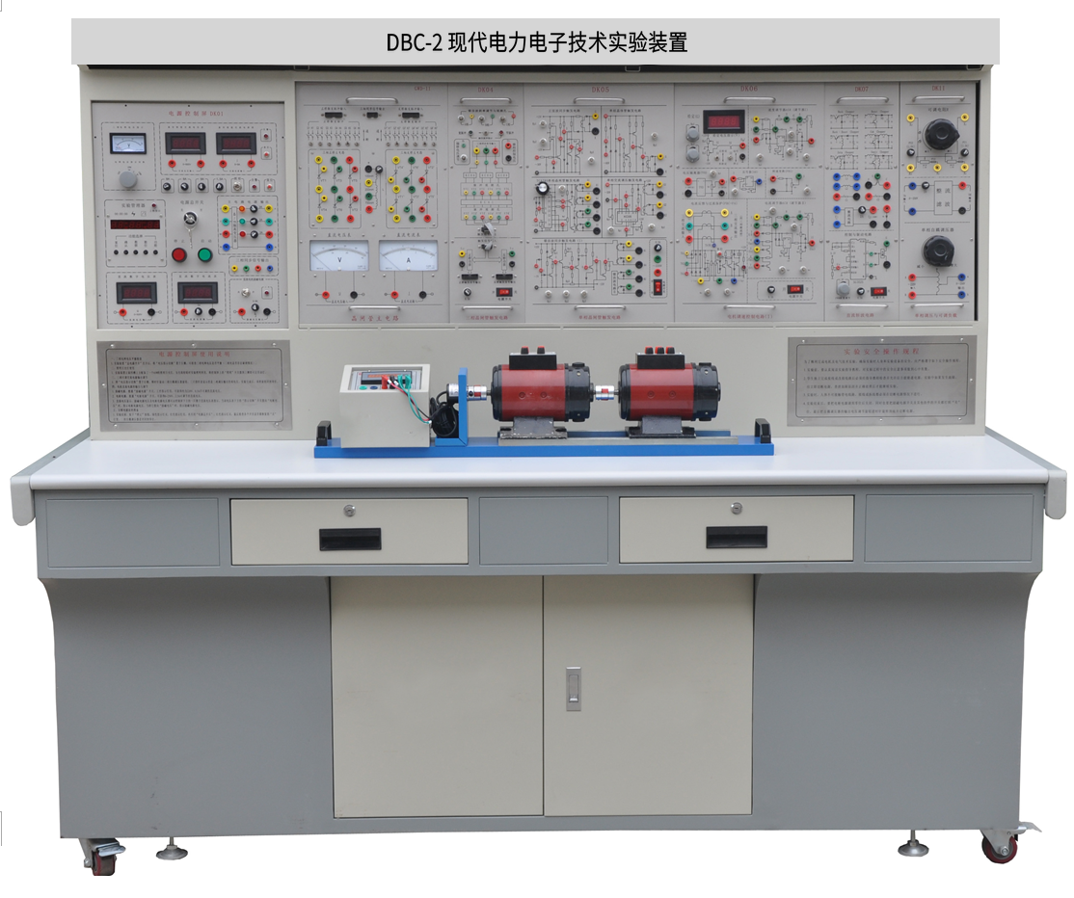
(此图片仅作为结构参考，具体实物要根据配置而定）
二、适用范围
现代电力电子技术实验装置涵盖了各类院校所开设的"电力电子技术"、"半导体变流技术"等专业课程所要求的实验项目。
三、技术性能
1、输入电源: 三相四线(或三相五线 380V±10％ 50HZ)
2、工作环境: 温度-10℃－+40℃ 相对湿度＜85％（25℃） 海拨＜4000m
3、装置容量：＜1000W
4、外形尺寸：1700×700×1580 mm
四、装置的基本装备
1、DX01电源控制屏（铁质双层亚光密纹喷塑结构，铝质面板）
（1）交流电源（带有过流保护措施）提供交流电源：三相交流电源220V/1.5A,经过380V//220V 隔离变压器输出)
（2）高压直流电源：输出220V/0.5A，具有输出短路保护。
（3）数字式仪表
①．交流数字电压表：可通过其下方的波段开关切换指示三相电网输入线电压，精度1.0级；
②．真有效值交流数字电压表一只：测量范围0～500V，量程自动判断、自动切换，精度0.5级，三位半数显，为交流调速系统提供电压指示。
③．真有效值交流数字电流表一只：测量范围0～5A，量程自动判断、自动切换，精度0.5级，三位半数显，为调速系统提供电流的指示；
④．直流数字电压表一只：测量范围0～500V，三位半数显，输入阻抗为10MΩ，精度0.5级；
⑤．直流数字电流表一只：测量范围0～5A，三位半数显，精度0.5级，具有短路保护等功能。
（4）带镜面的指针表：直流电压表（测量范围0～±300V，为中零式，精度为1.0级）直流电流表（测量范围0～±2A，为中零式，精度为1.0级）
（5）三相可调电阻（90Ω×2/0.41A一个 、900Ω×2/0.41A两个）
（6）平波电抗器：提供100mH、200mH、700mH电感，在1A下保持线性。
（7）给定：±15V可调电压输出，带数显，指示输出电压。
（8）单相调压：提供了一只0～250V/0.5KVA单相交流自耦调压器，为相应的实验提供可调交流电源，并带短路保护。
（9）三相整流滤波电路：可对单相及三相交流电源进行整流和滤波，具有输出短路保护。
（10）变压器：提供三相芯式变压器一个（该变压器有2套副边绕组，原、副边绕组的电压为127V/63.6V/31.8V），用于三相桥式、单相桥式有源逆变电路实验。
（11）人身安全保护体系 三相隔离变压器一组：三相电源首先通过三相漏电保护器，然后经钥匙开关、接触器到隔离变压器，使主电路输出与电网隔离（浮地设计），对人身安全起到一定的保护作用。
电流型漏电保护装置：控制屏若有漏电现象，漏电流超过一定值，即切断电源。
实验连接线及插座：强、弱电连接及插座分开，不能混插。强电连接线及插座采用全封闭工艺，使用安全、可靠、防触电。
（12）控制屏其它设施 控制屏正面大凹槽内，设有两根钢管，可挂置实验部件，凹槽底部设3芯插座， 挂件的供电由这些插座提供。控制屏两侧设有单相三极220V电源插座及三相四极380V电源插座。
2、DX02实验桌
实验桌为铁质双层亚光密纹喷塑结构，桌面为防火、防水、耐磨高密度板,结构坚固，形状似长方体结构，造形美观大方；设有两个大抽屉，用于放置工具、存放挂件及资料等。桌面用于安装电源控制屏并提供一个宽敞舒适的工作台面。实验桌还设有四个万向轮和四个固定调节机构，便于移动和固定，有利于实验室的布局。
3、DX03 三相可控整流电路（一）
提供6只5A/1000V的晶闸管，每只晶闸管均设有RC吸收和保险丝保护装置，晶闸管可通过外加触发信号进行触发（留有触发脉冲输入接口），可更好的完成设计性实验。 三相触发电路由KC04、KC41、KC42、4066等集成电路组成，可通过钮子开关选择双窄脉冲或宽脉冲，同时提供六路触发脉冲功放电路等。
4、DK05晶闸管触发电路
提供单结晶体管触发电路实验、单相交流调压触发电路，锯齿波同步移相触发电路实验，正弦波触发电路及TCA785集成触发电路。
5、DK07直流斩波实验
根据西安交通大学王兆安教授和黄俊教授主编的《电力电子技术》(第五版)中相关的直流斩波内容而设计的；提供组成直流斩波电路所需的元器件和采用专用的PWM控制集成电路SG3525。可完成教材中降压斩波电路（Buck Chopper）、升压斩波电路（Boost Chopper）、升降压斩波电路（Boost -Buck Chopper）、Cuk斩波电路、Sepic斩波电路、Zeta斩波电路六种典型实验。
6、DK09新器件特性实验
提供SCR、MOSFET、IGBT、GTO 、GTR新器件，与给定模块配套使用，可测定其特性曲线。
7、DK13功率器件驱动与保护电路
主要是为完成新器件特性实验提供电源、驱动电路及PWM波形发生器。
（1）电源：为驱动电路提供电源，包括±5V、±15V和+20V直流电源。
（2）驱动电路：包括 MOSFET和IGBT的驱动电路。其中IGBT的驱动电路采用专用芯片EXB841，其它的由运放、门电路及分立元件组成。
（3）PWM波形发生器：以SG3525为核心的PWM波形发生器主要是为新器件驱动电路提供PWM驱动波形，可以通过频率调节旋钮进行频率调节；通过占空比电位器来调节PWM波的占空比。频率范围分为2挡，通过钮子开关切换，高频档是为MOSFET和IGBT驱动电路提供PWM波形，频率调节范围4KHz～10KHz；低频档是为GTR和GTO驱动电路提供PWM波形，频率调节范围400Hz～1KHz；占空比可从 0%调至100%。
8、DK14单相交直交变频原理
根据普通高等教育"九五"国家级重点教材王兆安，黄俊主编的《电力电子技术》（第四版）的内容进行开发。用于展示交直交变频原理，主要让学生了解SPWM正弦波脉宽调制信号的形成方法，了解IGBT管专用集成驱动芯片的特点及其使用，能完成如下实验项目：
1）SPWM波形成的过程；
2）交直交变频电路在不同负载（电阻，电感）时的工作情况和波形，并研究工作频率对电路工作波形的影响；
3）IGBT管专用集成驱动芯片的工作特性。
9、DK17双闭环H桥DC/DC变换直流脉宽调速系统
通过对四个桥臂上IGBT管的触发控制，来实现对可逆直流他励电机进行调速的目的，主要由三大部分组成，即主回路部分、控制电路部分和调节部分。主回路由直流电源、四种IGBT管组成；控制回路部分由专用芯片产生PWM脉冲波，PWM波脉冲发生器产生的四路控制脉冲，分别驱动四个桥臂的IGBT管；调节部分由两个PI调节器组成，并通过速度环、电流环构成的反馈回路使电机的转速稳定运行在给定的转速下。本实验挂件可完成的实验项目有：（1）全桥DC/DC 变换电路实验（2）双闭环可逆直流脉宽调速实验。
10、DK19半桥型开关稳压电源
提供了半桥型开关稳压电源的主电路和控制电路，主电路的电力电子器件为电力MOSFET管；控制电路采用专用PWM控制集成电路SG3525，采用恒频脉宽调制控制方案。可完成"开关电路在开环与闭环下负载特性的测试"以及"电源电压波动对输出的影响"等实验内容。
11、DX17实验元器件
提供晶闸管（均设有RC吸收和保险丝保护）、压敏电阻（作为过压保护元件，内部已连成三角形接法）二极管及灯座、RC吸收电路。
12、DK21斩控式交流调压电路
根据西安交通大学王兆安教授和黄俊教授主编的《电力电子技术》（第五版）相关内容而设计，采用全控型器件 IGBT 管实现 “ 斩控式交流调压实验 ” 。
13、DX03-1 三相可控整流电路（二）
提供6只5A/1000V的晶闸管，每只晶闸管均设有RC吸收和保险丝保护装置，晶闸管可通过外加触发信号进行触发（留有触发脉冲输入接口），可更好的完成设计性实验。 三相触发电路由专用晶闸管新型集成触发电路Tc787组成，体现了现代晶闸管触发技术的最新应用；同时提供六路触发脉冲功放电路等。
14、DQ07-1直流发电机（DC220V，240W）
15、DQ09直流并励电动机 （DC220V，185W）
16、DQ03-1 固定电机导轨、测速系统及数显转速表
17、实验连接线：
根据不同实验项目的特点，配备两种不同的实验联接线，强电部分采用高可靠护套结构手枪插连接线（不存在任何触电的可能），里面采用无氧铜抽丝而
成头发丝般细的多股线，达到超软目的，外包丁晴聚氯乙烯绝缘层，具有柔软、耐压高、强度大、防硬化、韧性好等优点，插头采用实芯铜质件外套铍轻铜弹片，接触安全可靠；弱电部分采用弹性铍轻铜裸露结构联接线，两种导线都只能配合相应内孔的插座，这样大大提高了实验的安全及合理性。
18、★配套电力电子多媒体课件教学系统适应所有的教材，内容丰富并可随意调取。合理地运用多媒体课件教学系统，可以很大程度上减轻老师讲课的工作量。
★1、提供开发单位“电力电子多媒体课件教学系统”著作权证书复印件加盖单位公章；
★2、提供开发单位“授权书”原件并盖公章；
★3、为了教学的统一性要求电力电子多媒体课件教学系统与实训装置是同一个生产商！
(包含以下内容):
第1章 电力电子技术概述
第2章 电力电子器件概述
第3章 晶闸管的结构及导通关断原理
第4章 晶闸管的特性与主要参数
第5章 晶闸管的测试
第6章 晶闸管的导通与关断实验
第7章 触发电路的要求及简易触发电路
第8章 单结晶体管的结构、伏安特性与主要参数
第9章 单结晶体管触发电路
第10章 单相半波可控整流电路电阻性负载的结构与工作原理
第11章 单相半波可控整流电路电感性负载的工作原理
第12章 单相桥式全控整流电路电阻性负载工作原理及主要参数计算
第13章 单相桥式全控整流电路电感性负载工作原理及主要参数计算
第14章 单相桥式全控整流电路反电动势负载工作原理及主要参数计算
第15章 有源逆变的工作原理
第16章 逆变失败与逆变角的限制
第17章 单相桥式半控整流电路电阻性负载工作原理及主要参数计算
第18章 单相桥式半控整流电路电感性负载工作原理及主要参数计算
第19章 SS6B电力机车牵引电动机主电路
第20章 双向晶闸管的结构与工作原理
第21章 双向晶闸管的主要参数
第22章 双向晶闸管的测试
第23章 双向晶闸管触发电路
第24章 单相交流调压电路
第25章 GTO（可关断晶闸管）的结构与工作原理
第26章 GTR（大功率晶闸管）的结构、特性与工作原理
第27章 IGBT（绝缘栅极晶体管）的结构、特性与工作原理
第28章 DC-DC电路（直流斩波电路）的基本工作原理及降压斩波电路
第29章 升压斩波电路与升降压斩波电路
第30章 直流斩波（开关电源）电路实验
第31章 感应加热的原理与发展历史及中频感应加热电源的用途
第32章 中频感应加热电源的组成
第33章 三相半波可控整流电路电阻性负载工作原理及参数计算
第34章 三相半波可控整流电路大电感负载工作原理及参数计算
第35章 三相桥式全控整流电路电阻性负载工作原理及参数计算
第36章 三相桥式全控整流电路大电感负载工作原理及参数计算
第37章 锯齿波同步触发电路的组成与工作原理
第38章 锯齿波同步触发电路调试
第39章 无源逆变电路的基本工作原理及换流方式
第40章 电压型和电流型逆变器电路
第41章 单相并联逆变电路调试
第42章 变频器的用途与基本结构
第43章 变频器主电路结构
第44章 单相桥式PWM逆变电路工作原理
第45章 三相桥式PWM变频电路的工作原理
第46章 PWM变频电路的调制控制方式
第47章 单相正弦波脉宽调制SPWM逆变电路调试

五、本装置能开设的实验项目（以上配置）
（一）晶闸管触发电路实验项目
1）单结晶体管触发电路
2）正弦波同步移相触发电路实验
3）锯齿波同步移相触发电路实验
4）单相集成锯齿波触发电路实验（由 Tca785 组成）
5）三相集成锯齿波触发电路实验（由 KC04/KC09 等组成）
（二）晶闸管线路实验项目
1）单相半波可控整流电路实验
2）单相桥式半控整流电路实验
3）单相桥式全控整流及有源逆变电路实验
4）三相半波可控整流电路实验
5）三相桥式半控整流电路实验
6）三相半波有源逆变电路实验
7）三相桥式全控整流及有源逆变电路实验
8）单相交流调压电路实验
9）三相交流调压电路实验
（三）电力电子器件特性及驱动保护实验项目
1）单向晶闸管（ SCR ）特性实验
2）可关断晶闸管（GTO）特性实验
3）功率场效应管（MOSFET）特性实验
4）功率晶体管（GTR ）特性实验
5）绝缘双极性晶体管（IGBT）特性实验
6）可关断晶闸管（GTO）驱动与保护电路实验
7）功率场效应管（MOSFET）驱动与保护电路实验
8）功率晶体管（GTR）驱动与保护电路实验
9）绝缘双极性晶体管（IGBT）驱动与保护电路实验
（四）典型新器件线路实验
1）单相正弦波脉宽调制（ SPWM ）逆变电路实验
2）半桥型开关稳压电源的性能研究
3）直流斩波电路的性能研究（降压斩波电路、升压斩波电路、升降压斩波的电路、 Cuｋ斩波电路、 Sepic 斩波电路、 Zeta 斩波电路）
4）斩控式交流调压电路
5）DC/DC变换电路
（五）直流电机的双闭环调速系统
1）直流电机的开环调速系统（三相全控桥SCR）
2）直流电机的双闭环可逆脉宽调速系统（PWM/IGBT）
六、实验测量仪表组件及挂箱明细表：
序号 | 编号 | 名 称 | 数量 | 备注
1 | DX01 | 电源控制屏 | 1套
2 | DX02 | 实验桌 | 1张
3 | DX03 | 三相可控整流电路（一） | 1件
4 | DK05 | 晶闸管触发电路 | 1件
5 | DK07 | 直流斩波实验（六种典型线路） | 1件
6 | DK09 | 新器件特性实验 | 1件
7 | DK13 | 功率器件驱动与保护电路 | 1件
8 | DK14 | 单相交直交变频原理 | 1件
9 | DK17 | 双闭环H桥DC/DC变换直流脉宽调速系统 | 1件
10 | DK19 | 半桥型开关稳压电源 | 1件
11 | DK21 | 斩控式交流调压电路 | 1件
12 | DX17 | 实验元器件 | 1件
13 | DX03-1 | 三相可控整流电路（二） | 1件
14 | DQ07-1 | 直流发电机（DC220V，240W） | 1件
15 | DQ09 | 直流并励电动机 （DC220V，185W） | 1件
16 | DQ03-1 | 固定电机导轨、测速系统及数显转速表 | 1件
17 | 连接线 | 高可靠护套结构手枪插实验连接线及配件 | 1套
18 | 课件 | 电力电子多媒体课件 | 1套

